Габариты на железнодорожном транспорте и их назначение
- Виды габаритов и их назначение
- Организация функционирования сооружений и устройств железнодорожного транспорта.
1
Чтобы обеспечить безопасность движения поездов и людей при выполнении ими работ на перегонах и станциях, предельное поперечное очертание подвижного состава и грузов на платформах и в полувагонах должно быть строго определенным, а все строения, сооружения и устройства должны находиться не ближе, не ниже и не выше, чем установлено нормированными очертаниями – габаритами. Работники, непосредственно связанные с приемом грузов к отправлению, формированием поездов, размещением на станциях различных технических устройств, несущие ответственность за обеспечение безопасности движения поездов и маневровой работы, должны иметь представление о габаритных нормах и уметь повседневно ими пользоваться.
Существуют 3 вида габаритов. Габариты подвижного состава, погрузки и приближения строений.
Предельное поперечное (перпендикулярное оси пути) очертание, в котором, не выходя наружу, должен помещаться установленный на прямом горизонтальном пути подвижной состав в порожнем и груженом состоянии (не только новый, но и с нормируемыми допусками и износом, кроме бокового наклона на рессорах), называется габаритом подвижного состава. Габарит 1-Т (рис. 1) относится к подвижному составу, допускаемому к обращению по всем путям общей сети железных дорог РФ и по путям необщего пользования от станций примыкания до территорий промышленных предприятий. Подвижной состав, построенный по габариту Т, может обращаться только на линиях, где сооружения и устройства, связанные с его пропуском, удовлетворяют требованиям габарита приближения строений С. Особые габариты установлены для подвижного состава, следующего в международном сообщении по железным дорогам РФ [колея 1520 (1524) мм] и зарубежных стран (колея 1435 мм).
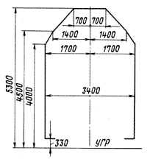
Рис. 1 – Габарит 1–Т
Для грузов, находящихся на открытом подвижном составе, установлен габарит погрузки (рис. 2) – предельное поперечное (перпендикулярное оси пути) очертание, в котором, не выходя наружу, должен помещаться груз (с учетом упаковки и крепления) при нахождении подвижного состава на прямом горизонтальном пути. Этот габарит близок к габариту подвижного состава 1-Т, но ширина его на 150 мм меньше (3250 мм вместо 3400 мм). Грузы, которые не могут быть размещены на открытом подвижном составе в пределах габарита погрузки, перевозят порядком, установленным ОАО РЖД. Для проверки правильности размещения грузов в пределах этого габарита в местах массовой погрузки (на подъездных путях, в морских и речных портах, на станциях перегрузки) устанавливают габаритные ворота, через которые должен свободно проходить загруженный открытый подвижной состав.
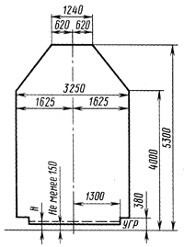
Рис. 2 – Предельное очертание погрузки на открытом подвижном составе
Предельное поперечное (перпендикулярное оси пути) очертание, внутрь которого, помимо подвижного состава, не должны заходить никакие части сооружений и устройств, называется габаритом приближения строений. Исключение допускается только для частей, непосредственно взаимодействующих с подвижным составом, например вагонных замедлителей в рабочем состоянии, контактных проводов с деталями крепления, хоботов гидравлических колонн (там, где еще работают паровозы) и др. Положение этих устройств во внутригабаритном пространстве должно быть увязано с теми частями подвижного состава, с которыми они взаимодействуют; соприкосновение их с другими элементами подвижного состава не допускается. Государственным стандартом установлены габариты приближения строений С и Сп.
Габарит С (рис. 3) распространяется на сооружения и устройства общей сети железных дорог, а также путях необщего пользования от станции примыкания до территории промышленных предприятий; габарит Сп – на сооружения и устройства на территориях и между территориями заводов, фабрик, мастерских, депо, речных и морских портов, грузовых дворов, складов и промышленных предприятий.

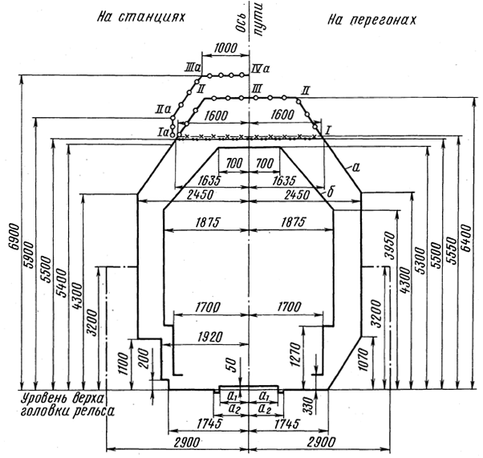
Рис. 3 – Габариты приближения строений С (а) и подвижного состава Т (б): I – II – III – для перегонов и путей на станциях (в пределах искусственных сооружений), на которых не предусматривается стоянка подвижного состава; Ia – IIа – IIIа – IVa – для остальных путей станций; —х—х—х – для путей, электрификация которых исключена даже при электрификации данной линии; —..—..—.. – верх габарита приближения строений Сп, ниже этой линии очертания габаритов С и Сп совпадают. При колее 1524 мм а₁ = 672 мм; а₂ = 762 мм; при колее 1520 мм а₁ = 670 мм; а₂ = 760 мм
Соблюдение требований габарита приближения строений периодически проверяют, пропуская по участку платформу с укрепленной на ней габаритной рамой.
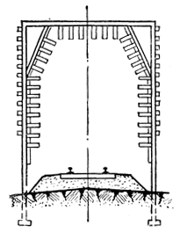
Рис. 1 – Габаритные ворота
Для проверки габаритности громоздких грузов на открытом подвижном составе (платформе, в полувагоне) его пропускают через устанавливаемые на одном из станционных путей габаритные ворота (рис. 1), внутри которых по контуру предельного очертания погрузки подвешены узкие планки. Изменение положения той или иной планки после пропуска сквозь габаритные ворота нагруженного вагона будет указывать место негабаритности.
2.
Инфраструктура железнодорожного транспорта общего пользования (далее - инфраструктура), железнодорожные пути необщего пользования и расположенные на них сооружения, устроиства, механизмы и оборудование железнодорожного транспорта должны содержаться их владельцами в исправном техническом состоянии.
Вновь проектируемые железнодорожные линии должны обеспечивать движение поездов со скоростями: пассажирских – до 200 км/ч, грузовых – до 120 км/ч, грузовых ускоренных и рефрижераторных – до 160 км/ч
Конструкция и состояние железнодорожных путей необщего пользования, примыкающих непосредственно или через другие железнодорожные пути необщего пользования к железнодорожным путям общего пользования, расположенных на них сооружений и устройств должны соответствовать нормам и правилам и обеспечивать пропуск вагонов с допустимой на железнодорожных путях общего пользования нормой технической нагрузки, а также пропуск локомотивов, иного железнодорожного подвижного состава, предназначенного для обслуживания железнодорожных путей необщего пользования.
Не допускается нарушать габариты приближения строений при проведении любых ремонтных, строительных и других работ, за исключением случаев полного закрытия движения по железнодорожному пути, габарит которого нарушается, на период проведения работ.
На прямых участках перегонов расстояние между осями первого и второго главных путей, а также третьего и четвертого главных путей должно быть не менее 4100 мм.
Расстояние между осями второго и третьего главных железнодорожных путей на прямых участках перегонов должно быть не менее 10000 мм – при скорости движения по любому из смежных путей свыше 140 км/ч, не менее 8000 мм – при скорости движения не выше 140 км/ч, а в сложных топографических, инженерно-геологических, планировочных и других местных условиях, когда применение основных норм проектирования вызывает значительное увеличение объема строительно-монтажных работ на существующих линиях необходимость переустройства земляного полотна, станционных железнодорожных путей и искусственных сооружений, сноса капитальных строений (далее – трудные условия) – не менее 6000 мм с соответствующим снижением скорости до 90 км/ч и менее. До реконструкции железнодорожной линии допускается сохранять расстояние между осями второго и третьего главных железнодорожных путей не менее 5000 мм с соответствующим снижением скорости до 90 км/ч и менее.
Расстояние между осями смежных железнодорожных путей на железнодорожных станциях, прямых участках должно быть не менее 4800 мм, на второстепенных железнодорожных путях (железнодорожные пути стоянки железнодорожного подвижного состава, железнодорожные пути грузовых дворов) и железнодорожных путях грузовых районов – не менее 4500 мм. До реконструкции путевого развития действующих железнодорожных станций допускается сохранять расстояние между осями смежных железнодорожных путей менее установленного настоящим пунктом, но не менее 4100 мм, а также сохранять при расположении главных железнодорожных путей на железнодорожных станциях крайними, расстояние между ними не менее 4100 мм. Расстояние между осями железнодорожных путей, предназначенных для непосредственной перегрузки грузов, контейнеров из вагона в вагон, может составлять не менее 3600 мм. Расстояние между осями смежных железнодорожных путей на станциях железнодорожных путей необщего пользования на прямых участках железнодорожных путей должно быть не менее 4100 мм. Горизонтальные расстояния на кривых участках между осями смежных железнодорожных путей и между осью железнодорожного пути и габаритом приближения строений на перегонах и железнодорожных станциях должно соответствовать проектной документации (для вновь строящихся и реконструируемых железнодорожных линий) и требованиям габаритов железнодорожного подвижного состава и приближения строений

Вопросы по теме.
№ 1 Выберите правильный ответ
Перечислите габариты, применяемые на железнодорожном транспорте
1. Приближения строений и рельсовой колеи
2. Приближения строений, подвижного состава
3. Подвижного состава и высота контактной подвески
(2. Приближения строений, подвижного состава )

№ 2. Дать определения:
Габаритом приближения строения называется ____________________________________________________________________
____________________________________________________________________
____________________________________________________________________
Габаритом подвижного состава называется ____________________________________________________________________
____________________________________________________________________
___________________________________________________________________
Габаритом погрузки называется ________________________________

№3Вставьте соответствующие значения Согласно ПТЭ
расстояния, мм, между осями путей на прямых участках должны быть не менее указанных:
1) На перегонах двухпутных линий..................................................
2) На трех- и четырехпутных линиях между осями второго и третьего путей, до реконструкции и со снижением скорости до 90км/ч.........................................
3) На станциях между осями смежных путей..................................
4) На путях второстепенных и грузовых районов
(1-4100; 2-5000;3-4800;4-4500)

